陕师大学生上传资料注意须知

重点：学籍卡是必填的 红色箭头指向的都是必填项

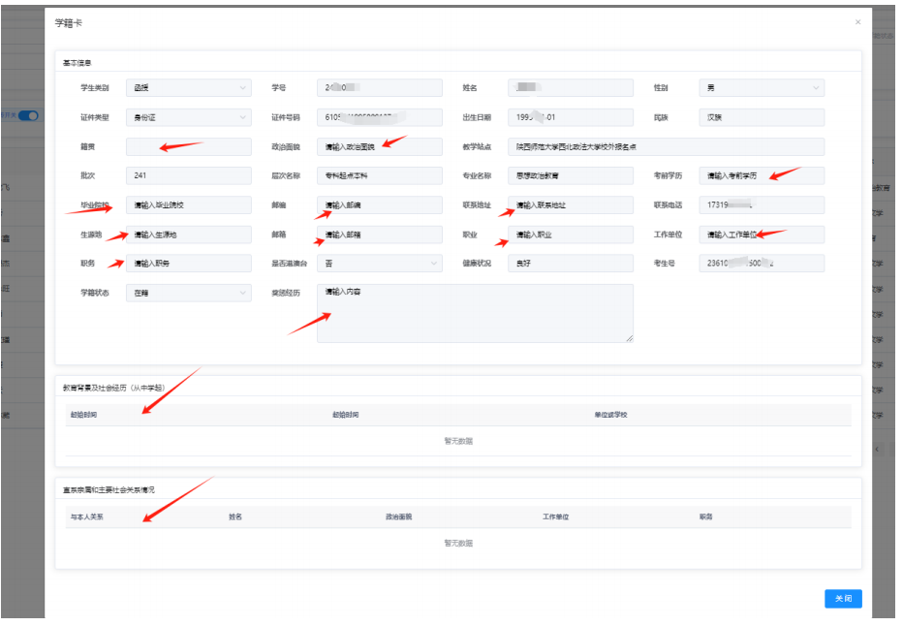

填完后仔细检查 确保信息无误 无遗失

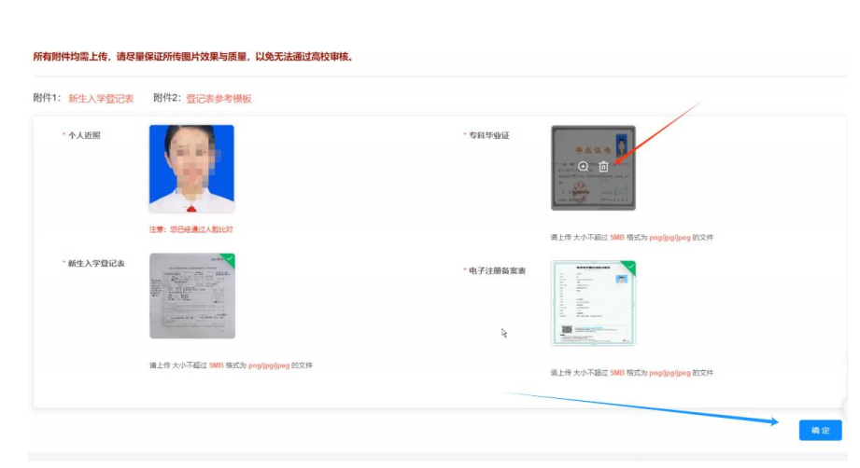

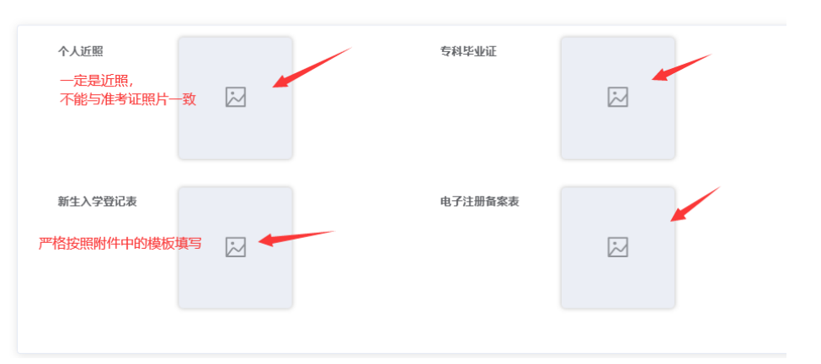

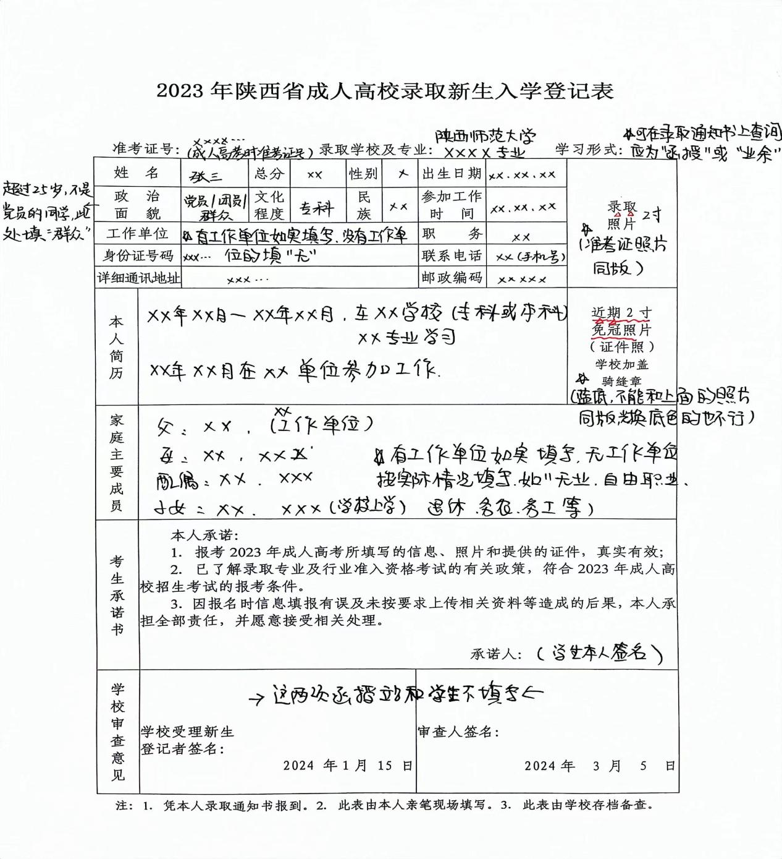

上传附件、照片比对后务必要点击右下 角“确定”，确保上传信息完整、无误。

（1）“个人近照”必须是本人近期照片，不能与准考证照片同版；

（2）“新生入学登记表”严格按照模板填写，所有注意事项都在模板中注明，确

保上传的表和现场提交的表完全一致，该表将入个人档案，务必确保准确无误。

（3）“专科毕业证”为本人的专科毕业证书照片，确保清晰、无误。

（4）“电子注册备案表”登陆学信网（chsi.com.cn/），找到“学信档案”模块，点

击“申请学籍/学历/学位在线验证报告”，操作流程详见下图：

